- OBJETIVO

Garantizar el adecuado tratamiento de los documentos producidos y recibidos en la entidad.

- ALCANCE

Inicia con la clasificación y organización de la documentación que se produce o genera al interior del Ministerio, continúa con el análisis de información, elaboración y codificación del documento, y con la aplicación de las Tablas de retención documental en cualquier medio de soporte ya sea físico o electrónico continua con las transferencias documentales y termina con la disposición de los documentos Aplica a todas las dependencias del Ministerio de Comercio, Industria y Turismo.

- DEFINICIONES Y SIGLAS

ALMACENAMIENTO: Área de depósito para almacenamiento que posee independencia, orgánico funcional de responsabilidad eficiente y eficaz.

ARCHIVO: Conjunto de documentos producidos por personas físicas o jurídicas, públicas o privadas, en ejercicio de su actividad. Los documentos pueden ser libros, fotos, recortes de diarios, y resultan de suma importancia cuando se emprende una actividad de investigación histórica. La palabra, sin embargo, ha extendido su uso y los lugares que se encuentran preparados para albergar y custodiar grandes cantidades de información son conocidos como archivos, albergan de una forma organizada información con respecto a la historia y la cultura de sus pueblos. En muchos casos, los archivos también cumplen con la función de conservar y ayudar a la restauración de la documentación con la que cuentan. A menudo se utiliza el verbo "archivar" para dar a entender el cierre de un proceso, como, por ejemplo, al decir 'se ha ordenado el archivo del caso. Otro uso del término que con el tiempo va cobrando mayor importancia se aplica en el campo de la informática, donde se llama "archivo" al elemento de información compuesto por una suma de registros (combinaciones de bytes). Llevan este nombre por ser los equivalentes digitalizados de los archivos antes descriptos. Tanto es así que muchos de los archivos "en papel" se están actualmente digitalizando, para reducir su tamaño físico y facilitar su organización y búsqueda.

ARCHIVO DE GESTIÓN O ARCHIVO DE OFICINA: Es el conjunto de documentos que una unidad administrativa produce o recibe y que son de uso continuo para trámites y consultas.

CLASIFICACIÓN DOCUMENTAL: Actividad intelectual que consiste en dividir o separar los documentos estableciendo series, subseries y tipos documentales. Los archivos como unidades organizadas se clasifican de acuerdo con la estructura de las entidades productoras y de las funciones o actividades de la dependencia. La clasificación se realiza teniendo en cuenta elementos definidos como: los manuales de procedimientos y funciones, los tipos documentales, los flujos y la necesidad de consulta entre otros.

DOCUMENTO: Registro de información producida o recibida por una persona o entidad en razón a sus actividades y funciones, que tiene valor administrativo, fiscal o legal, científico, económico, histórico o cultural que debe ser objeto de conservación.

ELIMINACIONES PRIMARIAS: Son aquellas que se efectúan en los Archivos de Gestión aplicando los tiempos y procedimientos de las Tablas de Retención de documentos o el proceso de valoración y depuración.

ELIMINACIONES SECUNDARIAS: Las efectuadas en el Archivo Central aplicando los tiempos y procedimientos de las Tablas de Valoración de documentos o el proceso de valoración y depuración

ELIMINAR DOCUMENTO: Es un proceso archivístico que consiste en la destrucción de documentos que han perdido su valor administrativo, legal o fiscal y ya no tienen valor histórico, científico o cultural, según lo establecido en las tablas de retención documental (TRD).

GESTIONDOC: Aplicativo donde se gestionan todos los documentos que ingresan al Ministerio de Comercio, Industria y Turismo para su control y seguimiento. Incluye el módulo de PQRS, Tablas de Retención Documental, Certificaciones y Viáticos.

GESTIÓN DOCUMENTAL: De conformidad con la Ley 1712 de 2014 es el conjunto de actividades administrativas y técnicas tendientes al eficiente, eficaz y efectivo manejo y organización de la documentación producida y recibida por las entidades, desde su origen hasta su destino final, con el objeto de facilitar su consulta, utilización y conservación.

ORDENAMIENTO DE DOCUMENTOS: Operación de unir los elementos o unidades de un conjunto relacionándolos unos con otros, de acuerdo con una unidad - orden establecida de antemano. En el caso de los archivos, estos elementos serán los documentos o las unidades archivísticas dentro de las series.

ORGANIZACIÓN DOCUMENTAL: Es un proceso analítico, sistemático y participativo mediante el cual se conocen y mejoran las condiciones de producción, gestión, organización, difusión, conservación de documentos e involucra a todos los niveles de la estructura organizacional.

PRÉSTAMO DE DOCUMENTO: El usuario solicita la búsqueda y préstamo del documento por medio de correo electrónico, memorando u oficio.

PROTECCIÓN: La protección del registro es una actividad transversal asociada a su conservación en términos de condiciones físicas y en las diferentes etapas del ciclo de vida del documento.

REGISTRO: Documento que presenta resultados obtenidos o proporciona evidencia de actividades desempeñadas.

REGISTRO ELECTRÓNICO: Un documento electrónico es un documento cuyo soporte material es algún tipo de dispositivo electrónico y en el que el contenido está codificado mediante algún tipo de código digital que puede ser leído o reproducido.

RETENCIÓN DOCUMENTAL: Plazo que los documentos deben permanecer en el archivo de gestión o en el archivo central, tal como se consigna en la tabla de retención documental.

SERIE DOCUMENTAL: Conjunto de unidades documentales de estructura y contenido homogéneo, emanados de un mismo órgano o sujeto productor como consecuencia del ejercicio de sus funciones específicas. Ejemplos: hojas de vida o historias laborales, contratos, actas, informes, entre otros.

SUBSERIE DOCUMENTAL: Conjunto de unidades documentales que forman parte de una serie. Las cuales se jerarquizan e identifican en forma separada de la serie por los tipos documentales que varían de acuerdo con el trámite de cada asunto.

TIPO DOCUMENTAL: Hace referencia a la especie documental que revela tanto el contenido como la estructura física del documento. Cada documento es una tipología documental, que integrado a otros forman una serie según su razón de ser. Para el efecto del presente procedimiento se debe tener en cuenta que para MINCIT los documentos son de carácter público. Ejemplo: Certificado de disponibilidad presupuestal, conceptos técnicos, facturas.

TABLA DE RETENCIÓN DOCUMENTAL: Son un instrumento archivístico que clasifica los documentos de una entidad, asigna un tiempo de permanencia en cada etapa del ciclo vital (gestión, central, histórico) y define su disposición final (conservación o eliminación).

TRANSFERENCIA DOCUMENTAL: Es el proceso técnico de trasladar documentos de un archivo a otro, como del archivo de gestión al archivo central, siguiendo los plazos y normas establecidos en las Tablas de Retención Documental (TRD).

UNIDAD DOCUMENTAL: Conjunto de documentos generados orgánica y funcionalmente, por una oficina productora.

- GENERALIDADES

Decreto 1499 de 2017. Por medio del cual se modifica el Decreto 1083 de 2015 Decreto Único Reglamentario del Sector Función Pública, en lo relacionado con el Sistema de Gestión establecido en el artículo 133 de la Ley 1753 de 2015. El mencionado decreto actualiza el Modelo Integrado de Planeación y Gestión, y a su expedición pierden vigencia los artículos 15 al 23 de la Ley 489 de 1998 y la Ley 872 de 2003.

Ley 594 del 2000 del Congreso de la República, "Por la cual se expide la Ley General de Archivos y otras disposiciones".

Acuerdo 002 del 14 de marzo de 2014 del Consejo Directivo del Archivo General de la Nación "Por medio del cual se establecen los criterios básicos para creación, conformación, organización, control y consulta de los expedientes de archivo y se dictan otras disposiciones"

Acuerdo 003 de 2013 del Consejo Directivo del Archivo General de la Nación "Por el cual se reglamenta parcialmente el Decreto 2578 de 2012, se adopta y reglamenta el Comité Evaluador de Documentos del Archivo General de la Nación y se dictan otras disposiciones."

Artículo 3°. Funciones. Serán funciones del Comité Evaluador de Documentos (Literales del a hasta n)

Acuerdo 060 de 2001 del Archivo General de la nación por el cual se establecen pautas para la administración de las comunicaciones oficiales en las entidades públicas y las privadas QUE CUMPLEN FUNCIONES PÚBLICAS

Acuerdo 046 de 2000 del Archivo General de la nación ""Por el cual se establece el procedimiento para la eliminación documental".

Acuerdo 038 del 2002 del Archivo General de la Nación Por el cual se desarrolla el artículo 15 de la Ley General de Archivos 594 de 2000 requisitos y condiciones que deberán cumplir las personas naturales o jurídicas que presten servicios de depósito, custodia, organización, reprografía y conservación de documentos de archivo o administración de archivos históricos

Acuerdo 004 del 30 de abril de 2013 Artículo 22o. ELIMINACIÓN DE DOCUMENTOS

Código Único Disciplinario Ley 734 de 2002, "Por la se establece: Custodiar y cuidar la documentación que por razón de su empleo, cargo o función conserve bajo su cuidado o a la cual tenga acceso, impidiendo o evitando la sustracción, el ocultamiento o utilización indebidos".

Decreto 1081 de 2015, Por medio del cual se expide el Decreto Reglamentario Único del Sector Presidencia de la República.

Ley 1712 de 2014 del Congreso de la República, "Por la cual se crea la ley de transparencia y del derecho de acceso a la información pública nacional y se dictan otras disposiciones".

Decreto 1515 de 2013 Por el cual se reglamenta la Ley 80 de 1989 en lo concerniente a las transferencias secundarias y de documentos de valor histórico al Archivo General de la Nación, a los archivos generales de los entes territoriales, se derogan los Decretos 1382 de 1995 y 998 de 1997 y se dictan otras disposiciones.

Decreto 2578 de 2012 del Ministerio de Cultura "Por el cual se reglamenta el Sistema Nacional de Archivos, se establece la Red Nacional de Archivos, se deroga el decreto 4124 de 2004 y se dictan otras disposiciones relativas a la administración de los archivos del Estado".

ARTÍCULO 25. Eliminación de documentos. La eliminación de documentos de archivo deberá estar respaldada en las disposiciones legales o reglamentarias que rigen el particular, en las tablas de retención documental o las tablas de valoración documental con la debida sustentación técnica, legal o administrativa, y consignada en conceptos técnicos emitidos por el Comité Interno de Archivo o por el Archivo General de la Nación, cuando se haya elevado consulta a este último.

Decreto 1080 de 2015. "Por medio del cual se expide el Decreto Reglamentario Único del Sector Cultura".
Artículo 2.8.2.2.5. Eliminación de documentos.

4.1 OBLIGACIONES DE LOS FUNCIONARIOS A CUYO CARGO ESTÉN LOS ARCHIVOS DE LAS ENTIDADES PÚBLICAS

Los Secretarios Generales o los funcionarios administrativos de igual o superior jerarquía, pertenecientes a las entidades públicas, a cuyo cargo estén los archivos públicos, tendrán la obligación de velar por la integridad, autenticidad, veracidad y fidelidad de la información de los documentos de archivo y serán responsables de su organización y conservación, así como de la prestación de servicios archivísticos; en cumplimiento de la Ley General de Archivos.

4.1.1 Elaboración de un inventario detallado de los expedientes o carpetas a eliminar, diligenciando el Formato Único de Inventario Documental siguiendo las instrucciones adjuntas

4.1.2 Si las eliminaciones son primarias el jefe de la dependencia del nivel central que va a eliminar documentos, informará por conducto del Director de la Imprenta, Archivo y Correspondencia al Comité de Archivo de la Contraloría que efectuará las eliminaciones proyectadas en la Tabla de Retención Documental.
En el Nivel Desconcentrado el Subcomité de Archivo comunicará al Comité de Archivo de la Entidad la respectiva eliminación por intermedio del Director de Imprenta, Archivo y Correspondencia. Anexo 2.

4.1.3 Las eliminaciones secundarias serán responsabilidad en el Nivel Central, del Director de Imprenta, Archivo y Correspondencia quien solicitará autorización al Comité de Archivo de la entidad para llevarlas a cabo (Anexo 3); en el nivel desconcentrado la responsabilidad será del subcomité de archivo, quien informará al Comité de Archivo de estas eliminaciones por intermedio del Director de Imprenta, Archivo y Correspondencia (Anexo 2).

4.1.4 Para la eliminación de los documentos anteriores al año 2000, en el Nivel Central el Jefe de la Dependencia solicitará autorización por escrito al Comité de Archivo. En el Nivel Desconcentrado será responsabilidad del Subcomité de Archivo. En todos los casos deberá justificarse la eliminación. Siempre que se lleve a cabo un proceso de eliminación de documentos deberá levantarse un acta suscrita por quienes intervienen en este. El inventario de los documentos a eliminar hará parte integral del Acta. (Anexo 4).

4.1.5 Una vez cumplidos los anteriores requisitos los responsables de las eliminaciones comunicarán al Fondo de Bienestar Social para lo de su competencia.

4.1.6 Conservación de los documentos: Se asegura la conservación y preservación de los documentos para garantizar su integralidad de acuerdo con los lineamientos y directrices del archivo general de la nación.

Los documentos en ambientes electrónicos se conservarán y preservaran, manteniendo la estabilidad e integralidad de estos, de acuerdo con los formatos en que fueron creados, en cumplimiento de los lineamientos y directrices del archivo general de la nación.

4.1.7 Identificar aquellos documentos que no tienen valor como duplicados idénticos, folios en blanco, papel químico, formatos no diligenciados, documentos sin firma y documentos de apoyo.
Identificar la documentación que presenta afectación biológica, se clasifica por su estado, y se aísla de los documentos y se solicita concepto y apoyo en la intervención técnica al Archivo General de la Nación (si los hubiere).

4.1.8 Asistencia a las dependencias: el Grupo de Gestión Documental, dentro del cronograma de transferencias documentales, establecerá anualmente las fechas para su realización y los funcionarios que brindarán el apoyo a cada área del Ministerio en el tema.

RIESGOS

- Los riesgos del proceso se encuentran documentados en la matriz de riesgos institucionales.
- Los controles aplicables a cada riesgo se relacionan en las actividades descritas en los documentos y se identifican por medio del código del control.

- DIAGRAMA DE FLUJO
(A continuación se visualiza de manera gráfica y secuencial las actividades descritas en el numeral 6)

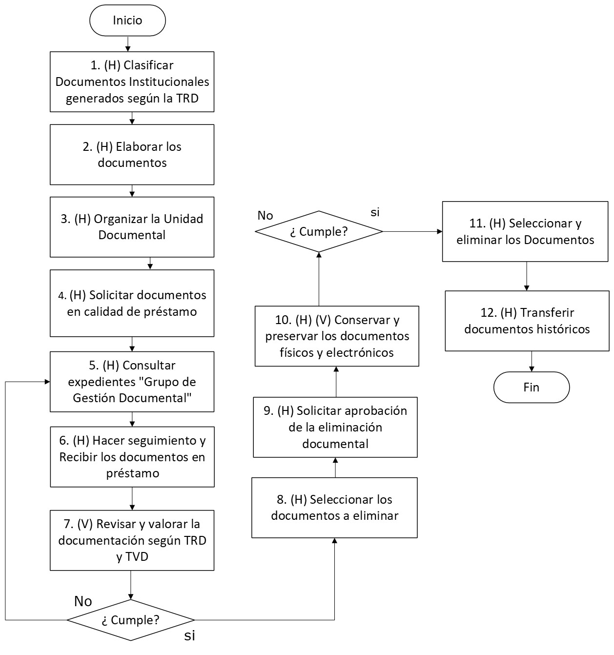

- DESCRIPCIÓN DE ACTIVIDADES
(A continuación se detallan las actividades graficadas en el numeral 5)

No. | ACTIVIDAD | RESPONSABLE(S) | DESCRIPCIÓN | EVIDENCIA
ORGANIZACIÓN DOCUMENTAL
1 | (H) Clasificar Documentos Institucionales generados según la TRD | Responsable asignado. | Clasificar los documentos instituciones generados según la Tabla de Retención Documental TRD correspondiente a cada área del Ministerio, ubicándolos en la serie o subserie a la que deben pertenecer.  Nota 1: Las Tablas de Retención Documental (TRD) se realizan acorde con la metodología y normatividad vigente del Archivo General de la Nación, y se publicarán en la Página Web del Ministerio.  El Coordinador de Gestión Documental y el Jefe y/o Coordinador de cada área definirán los tipos documentales e identificarán los registros internos y externos con base en la estructura orgánica de la entidad, sus funciones, procesos y procedimientos de la dependencia.  Tiempo: Permanente. | Expedientes/ GD-FM-006 FUID/ GD-FM-005 Tablas de retención documental
2 | (H) Elaborar los documentos | Funcionario Competente, Todas las Dependencias de la Entidad | Elaborar los documentos institucionales de acuerdo con las solicitudes y necesidades internas y externas, atendiendo la normatividad vigente.  Nota: Los formatos asociados al Proceso de Gestión Documental, corresponden a documentos relacionados a las funciones de cada área según los procedimientos vigentes.  Tiempo: Permanente | Sistema GestionDoc, Aplicativo MIO vigente
3 | (H) Organizar la Unidad Documental | Responsable asignado., Todas las Dependencias de la Entidad | Organizar los archivos físicos de gestión con base en lo establecido en la Tabla de Retención Documental y en la guía para el manejo documental, asociada a este procedimiento, la transferencia se realizará una vez la unidad documental se encuentre cerrada.  Nota 1: La transferencia de los archivos se realizará con base en el cronograma de transferencias documentales expedida y publicada por el Grupo de Gestión Documental. (ver condición general 4.1.8)  Nota 2: Un funcionario del Grupo de Gestión Documental sensibiliza a las áreas para la verificación la correcta entrega de los documentos al archivo central y el cumplimiento al cronograma establecido.  Tiempo: Según el cronograma de transferencias | GD-FM-007 CCD/ GD-FM-008 Seguimiento organización archivos/ Expedientes físicos/ GD-FM-006 FUID  GD-FM-018 Rotulo cajas  GD-FM-019 Rotulo carpetas / GD-FM-009 Limpieza y desinfección de áreas de archivo / GD-FM-010 Saneamiento ambiental /  GD-FM-011 Inspección de mantenimiento de sistemas de almacenamiento de instalaciones físicas  GD-FM-012 Cronograma de transferencias
4 | (H) Solicitar documentos en calidad de préstamo | Funcionario | Realizar el préstamo de documentos por GestionDoc y correo electrónico al Grupo de Gestión Documental.  Nota: Para las solicitudes de expedición copias de registros de importación se dirige a la guía GD-DR-007 "Expedición de copias de documentos oficiales"  Tiempo: 1 hora | Comunicación oficial /(oficio o correo electrónico) /  GD-FM-013 préstamo documentos
5 | (H) Consultar expedientes "Grupo de Gestión Documental" | Coordinador Grupo Gestión Documental, Funcionario | Ubicar el expediente en las bases de datos se diligencia el formato afuera y se ubica en el mismo lugar de la carpeta, luego se procede a diligenciar el formato de control de préstamos documentales.  Nota: Los expedientes con carácter confidencial solo se autorizará su consulta o préstamo mediante memorando enviado por el jefe de la dependencia.  Tiempo: 1 día hábil | Comunicación oficial (oficio o correo electrónico) /  GD-FM-013 préstamo documentos
6 | (H) Hacer seguimiento y Recibir los documentos en préstamo | Funcionario, Coordinador Grupo Gestión Documenta | Recibir el documento  verificando la integridad del expediente, ubicándolo en el sitio asignado.  El documento tendrá una vigencia de 30 días en caso de no ser entregado se requerirá su devolución o renovación del préstamo.  Tiempo: 1 hora  Control GD-R1 | GD-FM-013 Préstamos documentos
DISPOSICIÓN DE LOS DOCUMENTOS
7 | (V) Revisar y valorar la documentación según TRD y TVD | Coordinador Grupo Gestión Documental, Funcionario | Revisar el FUID del Archivo de Gestión y Central, para determinar, la documentación que se debe eliminar e identificar las series / subseries / asuntos que ya han cumplido su tiempo de retención y que su disposición final sea la eliminación. (justificando la eliminación)  Nota: ver condición general 4.1.6 y 4.1.7 y la guía de conservación.  Tiempo: permanente  Control GD-R1 | GD-FM-006 FUID/ Comunicado al AGN Solicitud eliminación
8 | (H) Seleccionar los documentos a eliminar | Coordinador Grupo Gestión Documental, Funcionario | Seleccionar los documentos, una vez cumplido su ciclo de acuerdo con la Tabla de Retención Documental y la autorización de la dependencia respectiva.  Tiempo: 3 meses | GD-FM-014 Acta Eliminación (Borrador)
9 | (H) Solicitar aprobación de la eliminación documental | Coordinador Grupo Gestión Documental | Solicitar al Comité Institucional de Gestión y Desempeño, la aprobación de la propuesta de eliminación documental.  Nota: en caso de que el comité requiera ajustes, realizarlos en menor tiempo posible. | GD-FM-001 Acta comité institucional gestión y desempeño
10 | (H) (V) Conservar y preservar los documentos físicos y electrónicos | Coordinador Grupo Gestión Documental, Funcionario | Asegurar la conservación y preservación de los documentos para garantizar su integralidad de acuerdo con los lineamientos y directrices del archivo general de la nación.  Los documentos en ambientes electrónicos se conservarán y preservaran, manteniendo la estabilidad e integralidad de los mismos, de acuerdo con los formatos en que fueron creados, en cumplimiento de los lineamientos y directrices del archivo general de la nación.  Tiempo: permanente | GD-FM-006 FUID  Inventarios documentales/ GD-FM-015  Monitoreo condiciones especiales / GD-FM-016 Control de mando integrado de conservación  GD-FM-017 Control Termohigrómetro  GD-FM-020 Registro documental
11 | (H) Seleccionar y eliminar los Documentos | Coordinador Grupo Gestión Documental | Seleccionar y eliminar los documentos, una vez cumplido su ciclo de acuerdo con la Tabla de Retención Documental.  Nota: Se publica en la página web los inventarios documentales para conocimiento de los ciudadanos y los entes de control.  Tiempo: 3 meses | No aplica
12 | (H) Transferir documentos históricos | Coordinador Grupo Gestión Documental, Funcionario | Transferir los documentos al Archivo General de la Nación acorde con lo establecido en la Tablas de Valoración Documental y normatividad vigente.  Tiempo: 12 meses | GD-FM-006 FUID  Inventarios documentales, Actas de entrega  GD-FM-021 Tablas de valoración documental

- FORMATOS DEL PROCEDIMIENTO

No. | CODIGO | NOMBRE DEL FORMATO
1 | GD-FM-005 | Tabla de Retención Documental TRD
2 | GD-FM-006 | Formato único de Inventario Documental FUID
3 | GD-FM-007 | Cuadro de Clasificación Documental CCD
4 | GD-FM-008 | Seguimiento Organización Documental
5 | GD-FM-009 | Limpieza y desinfección de áreas de archivo
6 | GD-FM-010 | Saneamiento Ambiental
7 | GD-FM-011 | Inspección de mantenimiento de sistemas de almacenamiento de instalaciones físicas
9 | GD-FM-012 | Cronograma de Transferencias documentales
12 | GD-FM-013 | Préstamos documentales
13 | GD-FM-014 | Acta eliminación documentos
14 | GD-FM-015 | Monitoreo y control de condiciones ambientales
15 | GD-FM-016 | Control de mando del sistema integrado de conservación
17 | GD-FM-017 | Control Termohigrómetro
18 | GD-FM-018 | Rotulo cajas
19 | GD-FM-019 | Rotulo carpetas
20 | GD-FM-020 | Registro documental
21 | GD-FM-021 | Tablas de valoración documental TVD

- HISTORIAL DE CAMBIOS

FECHA | VERSIÓN | DESCRIPCIÓN DEL CAMBIO
12/06/2026 | 0 | Primera versión del documento para el nuevo Mapa de procesos. Código anterior: GD-PR-010. V13.  Se modifica de manera integral el documento.  Se incluyen los formatos GD-FM-018 Rotulo cajas, GD-FM-019 Rotulo carpetas en la actividad 3.  Se incluye los formatos GD-FM-017 Control Termohigrómetro, GD-FM-020 Registro documental en la actividad 10.  Se incluye el formato GD-FM-021 Tablas de valoración documental TVD en la actividad 12.  Se elimina la actividad 13 ya que esta repetida con la actividad 12.  Se actualiza el flujograma.

- FLUJO DE APROBACIÓN

ELABORÓ |  | APOYO OAPS |  | REVISÓ |  | APROBÓ
Nombre: | Edgar Eduardo Huertas  Carlos Felipe Guerra Torres  Yormain Avila Gacha | Nombre: | Jefferson Orlando López Saavedra | Nombre: | Ana Lucia de los Ángeles Mendez Leon | Nombre: | Ana Lucia de los Ángeles Mendez Leon
Cargo: | Asesor  Aux. Administrativo  Secretario Ejecutivo | Cargo: | Profesional Especializado | Cargo: | Coordinadora Grupo Gestión Documental | Cargo: | Coordinadora Grupo Gestión Documental

